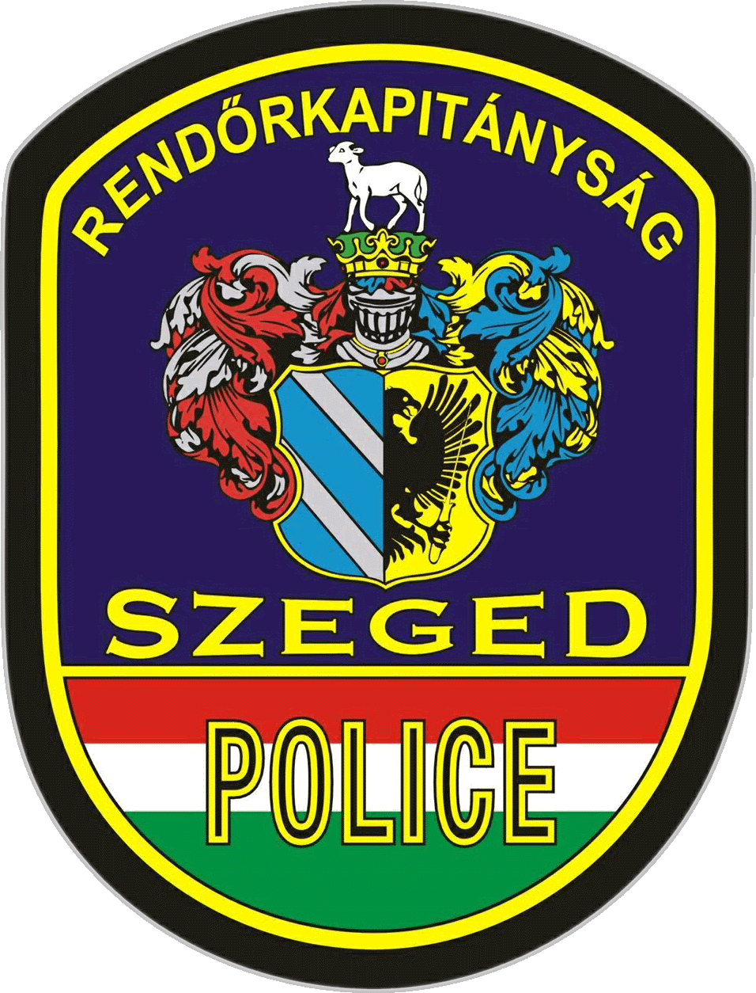

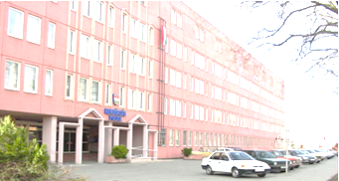
Legyen óvatos, hogy ne váljon áldozattá!
Az idősek biztonságát kiemelt fontosságúnak tartjuk, ezért időről időre felhívjuk a figyelmüket azokra a bűnügyi veszélyforrásokra, amelyek otthonukban, útközben és az online térben leggyakrabban érhetik őket.
Fogadja jó szívvel hasznos tanácsainkat! Vigyázzon magára, figyeljen környezetére, óvja értékeiket és ne dőljön be a csalóknak! Ne legyen hiszékeny! Ne hagyja, hogy visszaéljenek a jóhiszeműségével, mert az idősebbekkel is megtörténhet, hogy az ígéretesen hangzó körülmények átverést, becsapást, sérelmet, akár súlyos joghátrányt okoznak. Tegyen idén még többet a saját biztonsága érdekében!
Otthonába ne engedjen be idegeneket! A szélhámosok jellemzően változatos ürügyekkel, kérésekkel próbálnak bejutni mások lakásába, hogy az ottlakók figyelmét elterelve trükkös módszerekkel értékeket tulajdonítsanak el. Az ajtó nyitása előtt ablakon, vagy kémlelő nyíláson keresztül tájékozódjon a becsengető kilétéről, kérdezze meg jövetelének célját és csak állítása valódiságának ellenőrzése után nyisson ajtót. Kellő gyanakvással fogadja az idegeneket, jusson eszébe, hogy a házalók árusoknak, felvásárlóknak, adománygyűjtőknek adhatják ki magukat, vagy közüzemi cég munkavállalójának, vagy hivatalos személynek. Minden esetben kérjen igazolványt! A valódi munkatársak fényképes azonosító kártyával rendelkeznek.
Útközben legyen körültekintő! Készpénzt csak annyit vigyen magával, ami feltétlenül szükséges és soha ne tartsa egyhelyen a bankkártyát és annak PIN kódját! Iratait is célszerű a pénztárcájától külön tartani. Figyeljen a magánál tartott értékeire, kerülje a zsúfolt helyeket! Legyen óvatos és körültekintő a hirtelen felbukkanó túlzottan segítőkész idegenekkel, akik feltűnően igyekeznek a közelébe férkőzni. Különösen legyen éber piacokon, bevásárlóközpontokban és a tömegközlekedési eszközre történő fel- és leszálláskor. A zsebtolvajok rendszerint hangoskodással, színlelt veszekedéssel próbálják elterelni a kiszemelt áldozatuk figyelmét.
Az internet számtalan előnye mellett valóságos veszélyforrás! Az online teret bárki, bármilyen céllal és kontroll nélkül használhatja, ezért kétszer is gondolja át, hogy milyen fotót, videót tölt fel magáról a világhálóra, az esetleges későbbi jogosulatlan adatkezelés, megtévesztés, csalás sok-sok kellemetlenséget, bosszúságot eredményezhet. Ne adja meg a közösségi oldalakon a személyes adatait, lakcímét, telefonszámát! Az internetes ismerkedésnél tartsa szem előtt, hogy a virtuális térben nem mindenki az, mint akinek kiadja magát. Az úgynevezett romantikus csalások napi gyakoriságúak. Legyen gyanús, ha az ilyen módon közelmúltban megismert partnere arra kéri, hogy nyisson bankszámlát, és majd az arra érkező összeget utalja tovább! Hiszékenységgel pénzmosás bűncselekmény áldozatává, elkövetőjévé válhat. Legyen óvatos a bankok, vagy a szolgáltatók nevében küldött e-mailekkel! Gyakorta ezeket adathalászok küldik bankszámla és bankkártya adatok bűnös úton történő megszerzéséhez. Legyen körültekintő az internetes vásárlások alkalmával, gyanús, ha egy termék túl olcsó és fokozott körültekintéssel fogadja a nyereményjátékokat, a könnyű pénzszerzési lehetőségeket, állásajánlásokat!
Ha mégis bajba kerül, haladéktalanul hívja a 112-es ingyenes segélyhívó számot!
Biztonságos mindennapokat kívánunk!
Szegedi Rendőrkapitányság
2023.

